关于开展2025届毕业生培养质量评价的通知

亲爱的2025届毕业生：
时光荏苒，岁月流金。亲爱的同学，此刻，你一定正在新的天地里搏击现实的严峻风涛，与你一样，天津机电职业技术学院也正在启动新一轮改革，向着水平一流、特色鲜明的目标不断迈进。
我们诚挚地邀请您分享您的就业、创业现状及发展等方面情况，拨冗参加天津机电职业技术学院2025届毕业生培养质量评价，为学校人才培养与服务的改进贡献一份重要的力量！

评价时间：即日起—2025年11月下旬（视样本回收可能提前或延后结束）
评价对象：2025届毕业生
评价方式：问卷采用在线答题方式进行，答题入口将通过邮件或短信发送给各位毕业生。您也可以通过点击下方答题链接或扫描二维码，参与调研。
https://login.mycosresearch.net/?acl=217&uni=12721&setid=30381&entry=nbfl5397
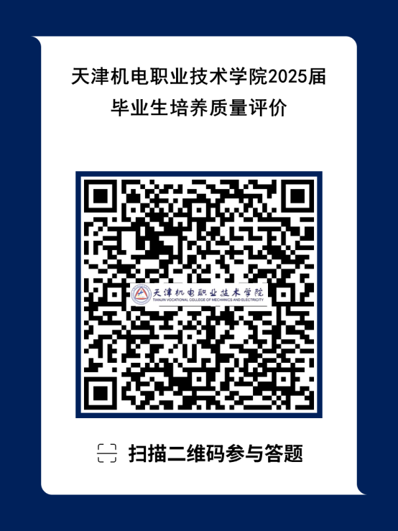
郑重承诺：本问卷调研将对毕业生个人信息严格保密，问卷所收集到的相关信息仅作分析研究使用。请广大毕业生积极配合，如实填写。
再次感谢您的信任和支持！

